**Оценка зрелищных моментов в партии**

Зрелищные моменты (хайлайты) можно определить по двум оценкам:

* Оценка хода
* Оценка позиции

Каждый из двух этих параметров зависит от множества параметров.

1. **Оценка хода**

По этому параметру можно определить начало хайлайта.

* **Изменение оценки позиции (по стокфишу)**

Если сделанный ход сильно изменил оценку позицию, скорее всего, он является ключевым. Ключевые ходы в партии по определению должны быть зрелищным. Это сравнимо с голом в футболе.

Изменение оценки позиции характеризуется разницей оценки позиции до и после хода. Чем она выше, тем более “зрелищен” момент.

Однако если изменение оценки позиции произошло таким образом, что и так выигрывающая сторона нарастила преимущество, то такой момент будет менее интересным.

Таким образом, оценить изменение оценки позиции можно с помощью ***сигмоидной функции*.**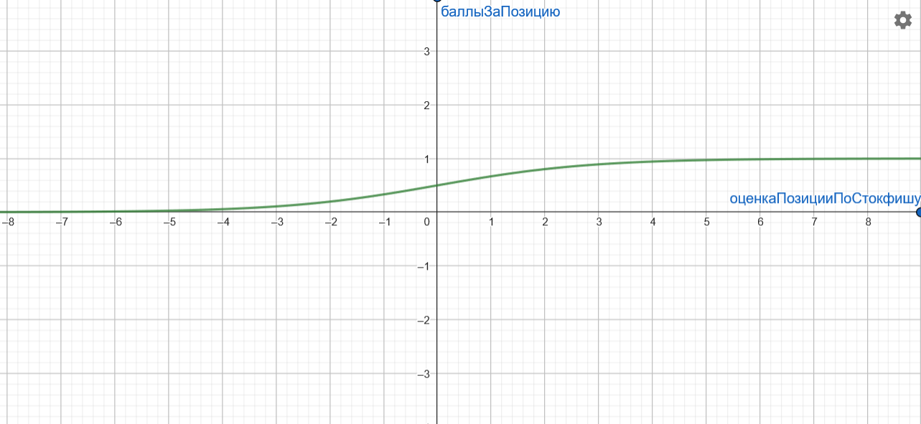

Можно, например, использовать логистическую функцию $f(x)=\frac{1}{1+e^{-x}}$. Таким образом, чем больше разница |f(x2) - f(x1)|, тем больше “зрелищность” момента.

* **Изменение оценки активности позиции**

Оценка активности (далее ОА) определяет насколько “активна” и “напряжена” текущая позиция.

О чем сигнализирует высокий ОА:

* Одна из сторон захватила инициативу / проводит атаку.
* Позиция обоюдоострая. Т.е. одинаково рисковая для обоих соперников
* Позиция открыта

ОА оценивает позицию для каждой из сторон по отдельности.

От чего зависит ОА:

* Фигуры находятся около вражеского короля. То есть могут быстро до него добраться. Чем меньше ходов требуется фигуры для того, чтобы добраться до короля, тем она активнее.

*<Описание алгоритма>*

Данный параметр можно оценить с помощью BFS. То есть сделать перебор всех ходов в начальной позиции, затем в каждой такой позиции сделать всевозможные ходы и так далее до тех пор, пока нужная фигура не доберётся до короля противника.

Так как такой алгоритм был бы невероятно медленным его нужно оптимизировать.

* Отсекать ветки больше какой-либо установленной глубины (~10 полуходов). Если в этих ветках фигура не дошла до короля, то такую ветвь можно не продолжать
* Отсекать варианты, в которых ход не влияет на количество контролируемых исследуемой фигурой полей. Такие ходы, в большинстве случаях, бесполезны
* Чтобы каждый раз не измерять этот параметр после каждого хода в партии, можно измерять то, как ход в партии влияет на этот параметр

Также нужно учитывать, что некоторые пути выгоднее других. Например, если ладье, чтобы добраться до короля требуется пройти через поля, находящиеся под контролем противника - такая ладья будет менее активна, чем та, у которой такой проблемы нет.

*</Описание алгоритма>*

Чем меньше ходов потрачено, тем больше “очков за активность”. Баллы приблизительно распределяются соответственно графику ниже.

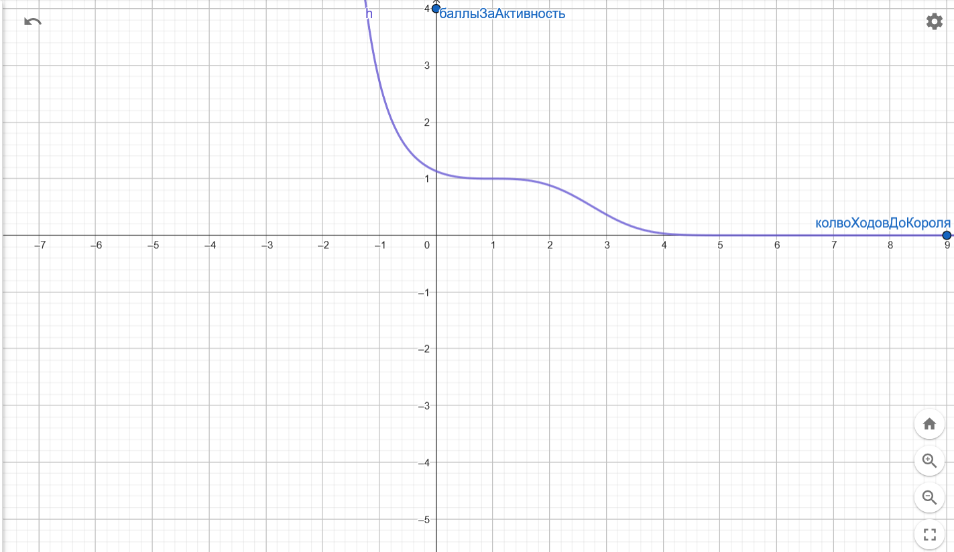

* Фигуры атакуют вражеские фигуры или могут атаковать их. Оценивается по аналогии с пунктом выше.
* Фигуры ограничивают вражеского короля. Если фигура контролирует поле около короля - она активнее по сравнению с той, которая не контролирует. Чем дальше контролируемое поле от короля, тем ниже оценка по этому критерию.
* Присутствуют проходные пешки. Также, чем ближе пешки к полю превращения, тем активнее позиция. Также, если поля до поля превращения не атакуются, пешка становится ещё “активнее”.
* Количество контролируемых игроком полей. Чем больше полей контролируется, тем активнее позиция.

Каждый из этих параметрова оценивается и суммируется домножаясь на коэффициент (вес).

Изменение ОА оценивается по аналогии с изменением оценки позиции (по стокфишу), используя ту же логистическую функцию. Единственное отличие в том, что ОА не имеет отрицательной величины.

* **Рейтинг хода**

Рейтинг хода оценивает сложность хода. Чем сложнее ход, тем он зрелищнее. Однако слишком сложные ходы могут терять зрелищность из-за их не очевидной выгоды.

Критерии “сложности” хода найти очень сложно. Предварительно можно оценивать этот параметр так:

* Если ход был сделан по первой линии компьютера и единственный, который ведёт к сохранению оценки позиции - то ход “сложный”. Такой ход не должен вести к немедленному отыгрышу материала.
* Если ход “сильный” или “очень сильный”, то ход “сложный” (подробнее [тут](https://support.chess.com/en/articles/8572705-how-are-moves-classified-what-is-a-blunder-or-brilliant-etc))
* **Жертва / комбинация**

Жертвы и комбинации всегда зрелищны.

Чем длиннее комбинация - тем зрелищнее. Длина комбинация: от начала тактического маневра (вилки, двойного шаха, вскрытого шаха) до выигрыша материала.

Зрелищности жертве добавляет:

* Количество пожертвованного материала
* Материальный дисбаланс в пользу противника сохраняется в течение продолжительного времени, при этом оценка движка даёт равенство или преимущество стороны, которая жертвует
* Некорректные жертвы интересны только если материал в скором времени отыгрывается и оценка движка вскоре меняется в пользу стороны, которая жертвует, или в пользу равенства.

Измерив каждый из этих параметров и просуммировав их (с учётом веса каждого фактора) мы, скорее всего, получим примерно следующий график.

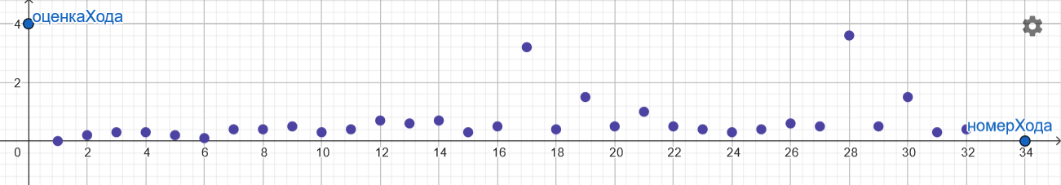

Пиковые точки на графике сигнализируют о том, что произошёл ключевой момент в партии, резкое повышение активности или интересная комбинация / жертва. Логично, что они должны стать началом хайлайта.

1. **Оценка позиции**

По этому параметру можно определить конец хайлайта.

Параметры, влияющие на эту оценку, примерно те же, что и при оценке хода.

* **Оценка позиции (по стокфишу)**

В данном случае мы берём не изменение оценки стокфиша, а её сырое значение. Наиболее “зрелищные” и “интересные” позиции, как правило, возникают при равной позиции (примерно от -3 до +3). Позиции с очевидным выигрышем не столь интересны. Также, как неинтересна “игра в одни ворота” в футболе.

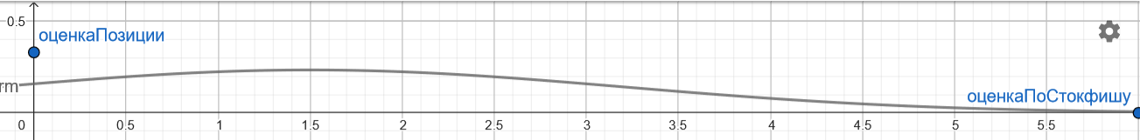

Примерно так должен выглядеть график.

Есть нюансы:

* Битая ничья должен устремлять оценку этого фактора к нулю. Битая ничья возникает в следующих случаях:
  + Теоретическая ничья
  + Первые пять линий стокфиша - нули
  + Первая линия стокфиша - повторение позиции.
* Позиции с высокой оценкой стокфиша могут быть интересны, но в том случае, если на доске сохраняется материальное равенство. Чем выше разница в материале между выигрывающей стороной и проигрышной, тем ниже порог “абсолютно выигрышной позиции” (которые не представляют интереса).

Т.е. если стокфиш оценивает позицию в +9, но на доске материальное равенство, или у белых материала меньше, то позиция всё равно интересна.

Если стокфиш оценивает позицию в +5 и у белых лишняя ладья - такая позиция (по этому параметру) не представляет интересна.

* **Оценка активности (ОА)**

Оценка активности оценивается по тем же критериям, которые были описаны в предыдущей главе. Эту оценку, скорее всего, также нужно прогнать через логистическую функцию (или другую сигмоиду).

* **Комплексность позиции**

Комплексность позиции (сложность позиции) равен рейтингу (сложности) хода первой линии компьютера.

* **Время**

Также можно учесть фактор цейтнота. Например так:

* Цейтнот у одной стороны - оценка позиции увеличивается на 10%
* Цейтнот у обеих сторон - оценка позиции увеличивается на 30%

Эти параметры суммируются также, как при оценке хода (с весами). Конец хайлайта наступает в следующих ситуациях:

* (тривиальное) Партия закончилась.
* Оценка позиции упала ниже определенного уровня, скорее всего, зависящего от оценки позиции в начале хайлайта. (Сигнализирует о разменах активных фигур, “бито-ничейной” позиции или о том, что одна из сторон имеет “абсолютно выигранную” позицию)
* Оценка позиции на протяжении следующих ходов практически не меняется. (Сигнализирует о том, что позиция перешла в стадию маневрирования или выжидания. Это, скорее, не столько конец хайлайта, сколько его пауза.)